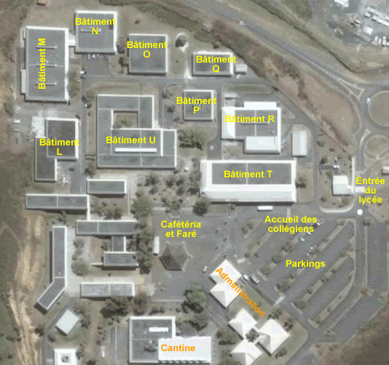

Plan de circulation pour les journées
« Portes Ouvertes »
suivant la chronologie ci-dessous :

- Accueil collégiens en A

- Automobile « bâtiment R »
- Motocycle « bâtiment Q »
- STI2D « bâtiment O »
- Structure Métallique « M »
- Sciences de l’Ingénieur « U »
- Maintenance Industrielle « U »
- Art appliqué « U17 »
- Retour au point A

- Départ collégiens en A

Suivre les flèches et les indications sur le terrain.



A

